BAB I
PENDAHULUAN
  - LATAR BELAKANG
Desain Grafis berasal dari dua kata yaitu Desain dan Grafis, kata Desain berarti proses atau perbuatan dengan mengatur segala sesuatu sebelum bertindak atau merancang. Sedangkan Grafis adalah titik atau garis yang berhubungan dengan cetak mencetak. Jadi dengan demikian Desain grafis ialah kombinasi kompleks antara kata-kata, gambar, angka, grafik, foto,dan ilustrasi yang membutuhkan pemikiran khusus dari seorang individu yang dapat menggabungkan elemen-elemen sehingga dapat membentuk suatu komunikasi visual untuk menyampaikan informasi atau pesan seefektif mungkin.
Ilmu desain grafis masuk ke Indonesia melalui disiplin seni reklame, dikarenakan pada awalnya aplikasi desain grafis banyak dipergunakan dalam bidang periklanan. Dengan berkembangnya kebutuhan komunikasi visual yang tidak hanya terbatas pada aplikasi periklanan Desain Grafis (saat ini berkembang dengan nama Desain Komunikasi Visual). Jejak desain grafis tidak luput dari evolusi maupun proses yang berkembang secara organik maupun tumbuh dipengaruhi secara sosial, kebudayaan, politik maupun lingkungan sekitarnya.
Studio desain grafis atau perusahaan desain grafis adalah suatu lembaga atau organisasi yang menciptakan dan memproduksi kreasi tentang bentuk, sketsa, konfigurasi, komposisi garis, warna, dan bentuk bentuk tiga demensi atau dua dimensi yang memberikan kesan estatis dan dapat diwujudkan dalam pola tiga demensi atau dua demensi serta dapat dipakai untuk menghasilkan suatu produk, barang, komoditas industri.
Bandung sebagai kota desain sudah banyak membuktikanya, terlepas dari sebuah fakta dari United Nations of Educational, Scientific, and Cultural Organization (UNESCO) yang mengatakan bahwa Bandung secara resmi menjadi member sebagai kota desain pada 2015, salah satu aspek yang berkembang pesat adalah Desain Grafis, perkembangannya terbukti sejak tahun 1973 munculnya DECENTA (Design Centre Association) yang didirikan A.D Pirous bersama G. Sidharta (Seni patung) dan Adrian Palar (desain interior) yang berlokasikan di jalan Dipatiukur no.99 Lalu Sunaryo (Seni patung) ikut bergabung didalam studio tersebut T.Sutanto dan Priyanto Sunarto (Seni grafis) serta beberapa personil lainnya. Perkembangan desain grafis tidak luput dari sejarah dan pendidikan pertama seni grafis yang berubah menjadi desain grafis ditauhun 1993 berubah menjadi Desain Koumunikasi Visual lalu disusul oleh Lahirnya Akademis yang berfokus dibidang studi Desain Komunikasi Visual : STISI Telkom didirikan (Telkom University) tahun 1990, STDI 1995, UNPAS 1995, Program studi Desain komunikasi visual ITB yang sebelumnya Desain Grafis 1997, Itenas 1998, Unikom 2000, Widyatama 2001, ITHB 2002, Maranatha 2005, Unibi 2007, BSI bandung 2010, IWU 2015, Binus Bandung 2017, UPi 2018.
Pada akhir 1970 hingga 1980 banyak start-up yang berfokus ke desain grafis dengan banyaknya biro jasa periklanan perusahaan desain grafis ini mengkhususkan diri pada desain yang non iklan dan seiring diciptakan perusahaan kecil dan mengangkat pegawai yang berdasarkan teman maka munculah kalimat perkawinan “studio”. Beberapa studio yang berfokus di desain grafis yang lahir saat itu diantaranya: Vision (Karnadi Mardio), Grapik Grapos (Wagiano Saputra, Dodjo Gojali, dan Priyanto Sunarto), Cirta Indonesia (Tjahyono Abdi dan Hanny Kardinata), Gua Graphic (Gauri Nasution), Zee Studio (Iman Sujudi, Donny Rachmansyah), Md Grafik (Markoes Diningrat) Studio Ok! (Indrarsjah Tirta Widjaja). Semakin banyak pendidikan desain di Bandung yang menciptakan lulusan desain grafis yang besar kemungkinan ingin mendirikan studio sendiri dan perlahan-lahan beberapa studio yang berlandaskan desain grafis yang berbeda fokus membuat industri desain grafis di Bandung terus berwarna kuatnya hubungan komunikasi antar studio membuat lingkungan semakin solid. Sebuah industri desain grafis Bandung tidak luput hubugannya dari desainernya, baik secara profesional maupun sesama mahasiswa. Sekarang sudah ada kurang lebih 20 studio desain grafis diantaranya: Antares Aldebaran, Binary, Dassein Labs, Grifen Studio, Hubton, House The House, Kojo Creative House, Kyub, Kudos, Monoponik, Nusae, Pikir Mikir, Poligrabs, Projek AGNI, Pot Branding House, Studio Sunday, Sanrok, Toko Type, Thinking Form, Tujuh Semesta.
Sejarah memang harus ditulis berdasarkan ingatan dan dituangkan melalui karya tulis dan didokumentasikan sehingga mudah diingat, sebelum para pelakunya sudah tiada atau sudah uzur. lewat pelaku yang masih menggeluti bidangnya, melalui studio-studio desain grafis saat ini yang masing-masing mempunyai landasan berfikir, karakter desain dan pemikiran yang berbeda. guna menjadi pengingat dan menambah wawasan akan ilmu yang diterapkan di masing-masing studio desain grafis Bandung oleh generasi selanjutnya.
  - IDENTIFIKASI MASALAH
Berdasarkan paparan latar belakang, maka identifikasi permasalahannya pada kasus ini adalah:
- Banyaknya studio desain grafis di kota Bandung tentunya mempunyai latar belakang yang berbeda-beda. mencakup prinsip, pemikiran, desain yang dihasilkan, dan tidak adanya dokumentasi sehingga menarik untuk dibahas lalu dipublikasi.
  - RUMUSAN MASALAH
Dari paparan batasan masalah diatas maka rumusan masalahnya adalah:
- Bagaimana merancang zine mengenai dokumentasi studio desain
grafis di kota Bandung sebagai media informasi ?
  - BATASAN MASALAH
Pada kasus kali ini penulis membatasi pembahasan masalah sebagai berikut:
- Penelitian dilakukan hanya studio desain grafis tahun 2014-2019.
- Permasalahan ini dibatasi hanya mengetahui latar belakang studio, prinsip, pemikiran, dan desain yang dihasilkan.
- Studio sebagai narasumber dibatasi hanya empat studio.

  - MAKSUD DAN TUJUAN
Maksud
Mendokumentasikan studio desain grafis yang masih aktif dan berkembang hingga saat ini dengan pembahasan latar belakang masing-masing studio desain grafis di kota Bandung mencakup prinsip, pemikiran dan desain yang dihasilkan.
Tujuan
Merancang zine sebagai media informasi mengenai pengenalan studio desain grafis di kota Bandung. untuk mengetahui latar belakang masing masing studio desain grafis di kota Bandung mencakup prinsip, pemikiran, desain yang dihasilkan dan jumlah studio desain grafis yang tidak ada di media masa umum sebagai sumber inspirasi mahasiswa desain maupun umum.

  - KERANGKA PERANCANGAN
Berikut merupakan mind mapping atau struktur berfikir dalam mengerjakan tugas akhir ini:
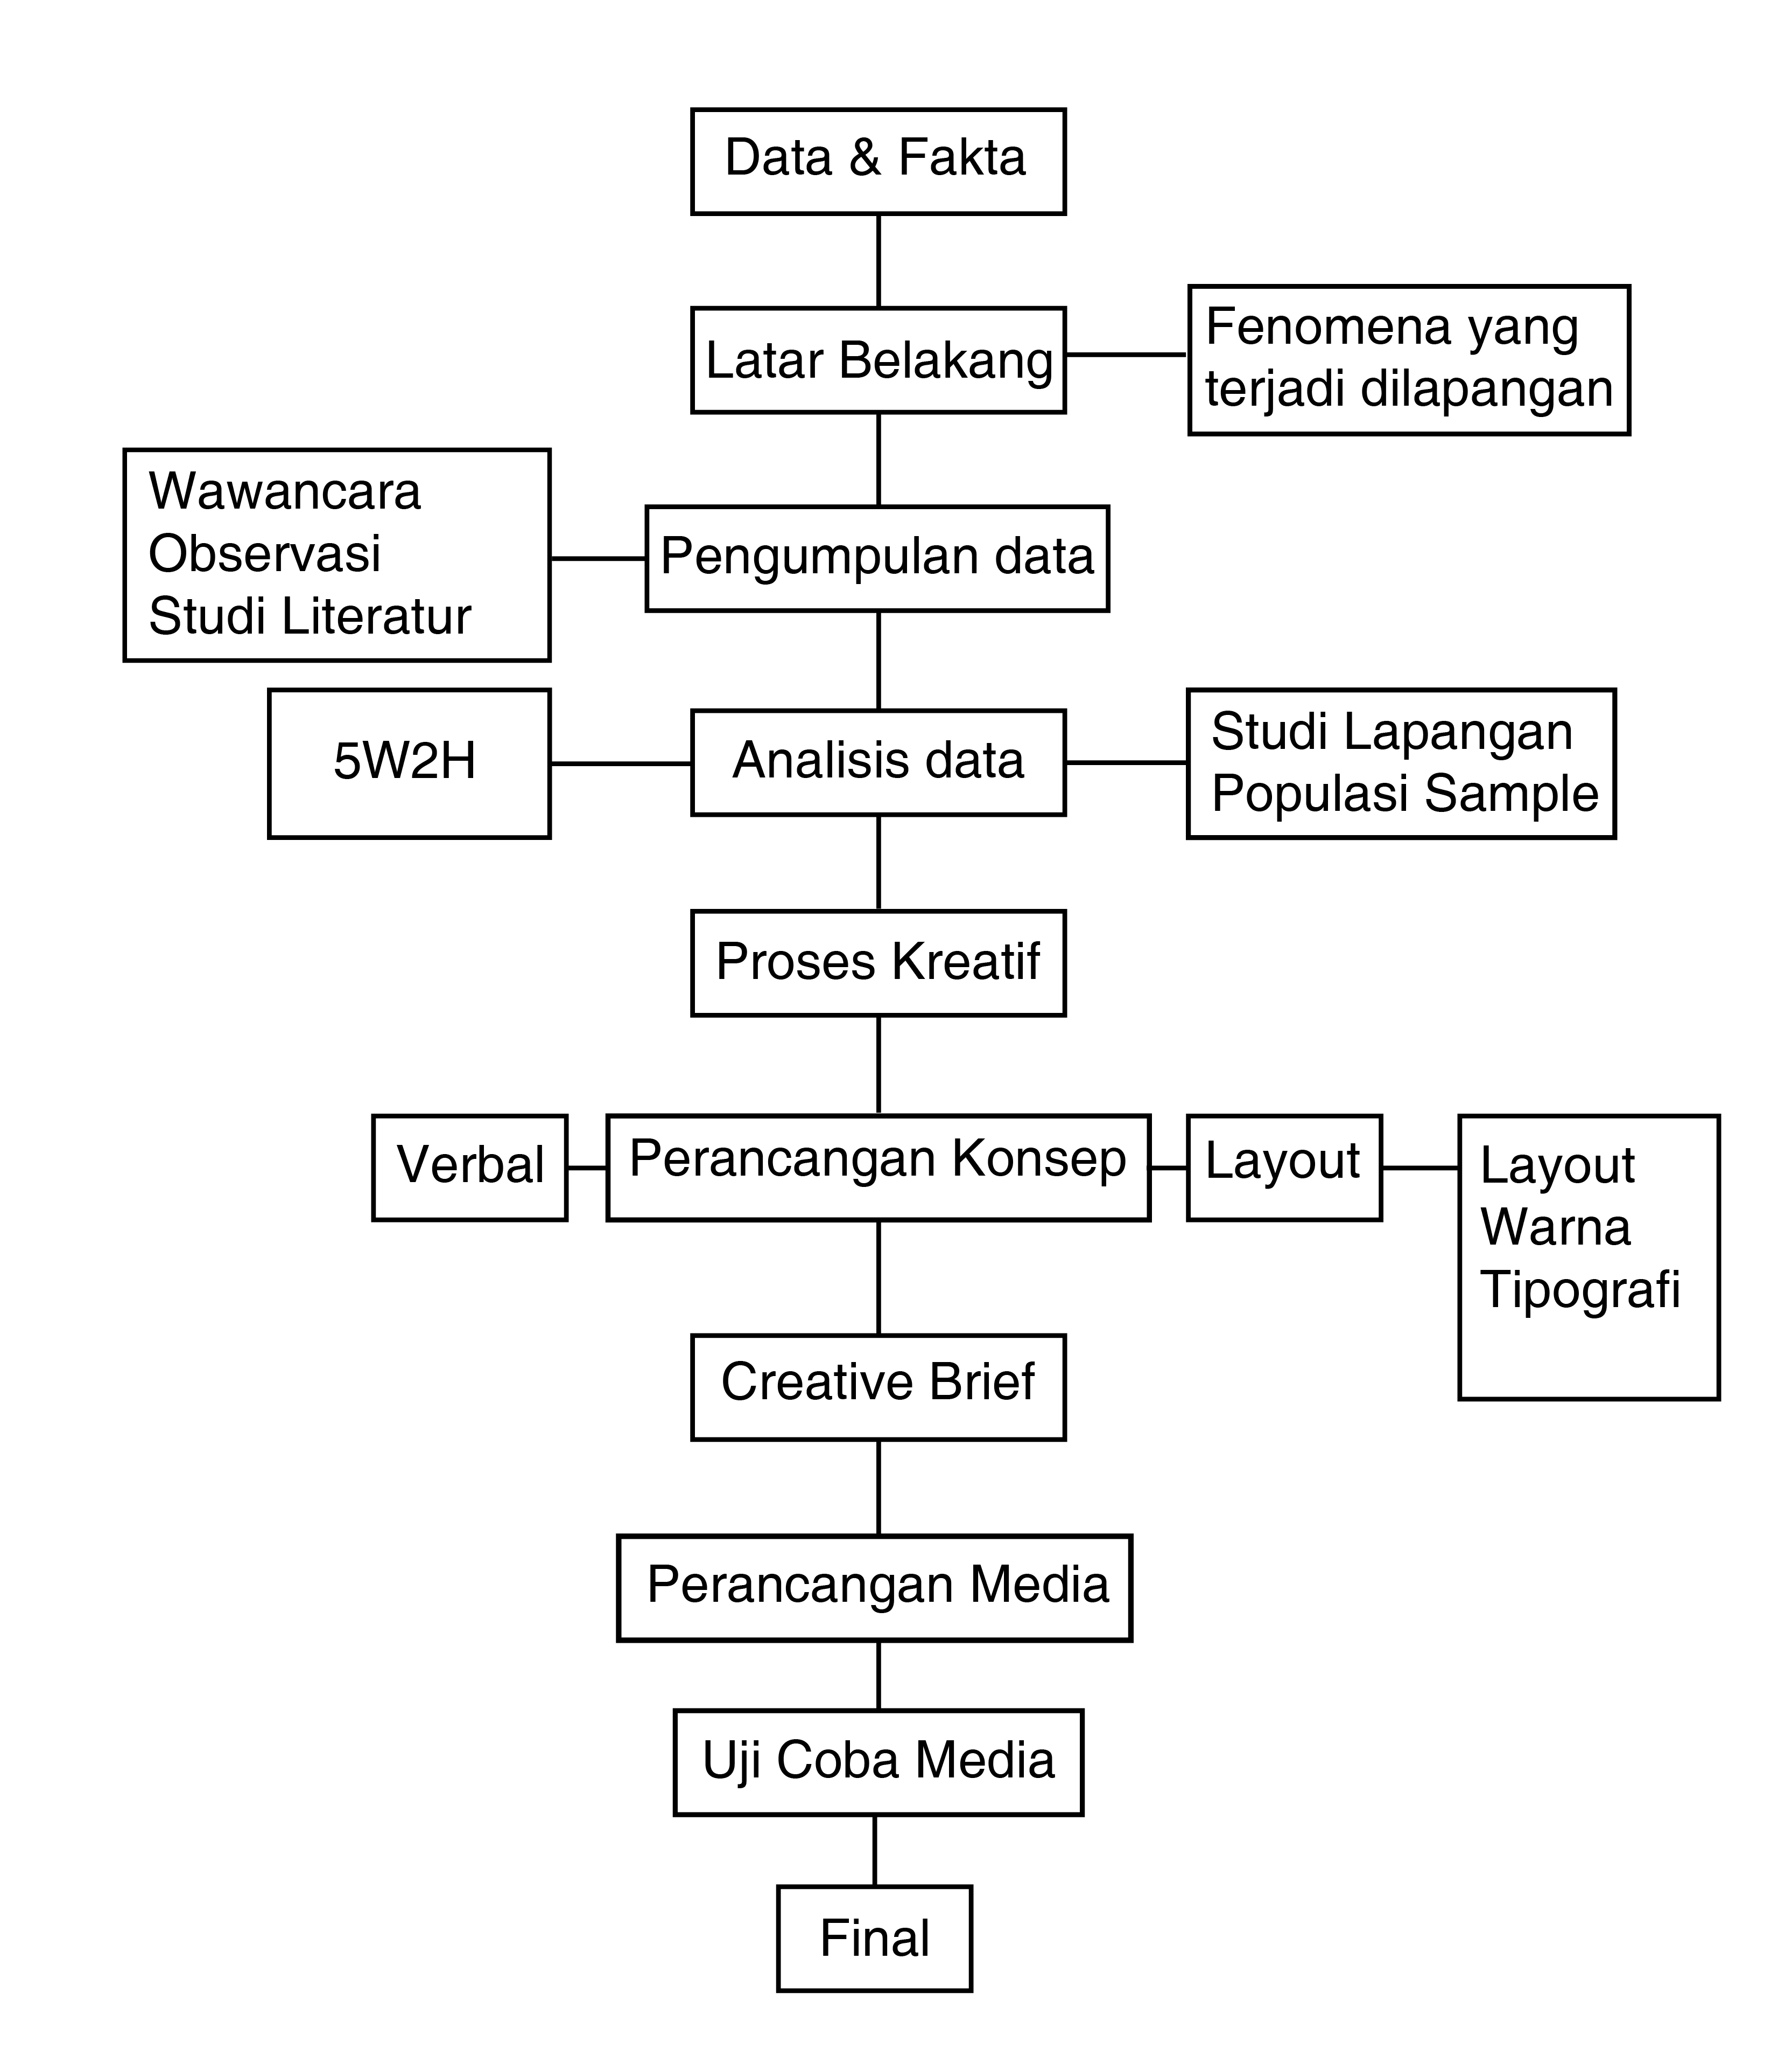
Gambar 1.1 Mind Maping

  - METODOLOGI
Metodologi adalah ilmu-ilmu/cara yang digunakan untuk memperoleh kebenaran menggunakan penelusuran dengan tata cara tertentu dalam menemukan kebenaran, tergantung dari realitas yang sedang dikaji. Berikut ini metode/cara yang peneliti gunakan, demi memperoleh data-data yang diperlukan.
    - Metoda Penelitian & Perancangan
Metoda Perancangan & Penelitian yang digunakan oleh penulis yaitu menggunakan pendekatan Design Thinking ada 5 tahapan didalamnya yaitu: Empathize, Define, Ideate, Prorotype, dan Test.
- Empathize
Tahap pertama ialah untuk mendapatkan pemahaman empatik dari permasalahan yang ingin dipecahkan. Pada tahap ini dilakukan observasi dan wawancara terhadap beberapa sumber, yang pertama ADGI Asosiasi Desain Grafis Indonesia chapter Badung sebagai sumber informasi, kedua studio-studio desain grafis di kota Bandung. dan yang ketiga mahasiswa desain sebagai target.
- Define
Data dan Informasi yang telah dikumpulkan selama tahap Empathize, dianalisis untuk menentukan masalah inti yang akan diidentifikasi. Ditahap define ini penulis menemukan masalah inti yaitu kurangnya pencatatan dokumentasi studio desain grafis di kota Badung.

- Ideate
Ditahapan ideat ini merupakan tahapan untuk menghasilkan ide ide solusi yang bisa menjawab semua permasalahan. Pada tahapan ini penulis menemukan ide dengan membuat Dokumentasi yang akan dirancang menjadi media informasi berupa zine mengenai dokumentasi studio desain grafis di kota Bandung mencakup prinsip, pemikiran, desain yang dihasilkan. sehingga menjadi referensi bagi generasi muda yang sedang dalam proses mempelajaran desain grafis.
- Prorotype
Pada tahapan ini akan dihasilkan sebuah bentuk fisik yang akan diuji kebebrapa target. Penulis membuat 4 alternaif yang masing masing berbeda gaya desain.
- Test
Dilakukannya pengujian dan evaluasi terhadap zine yang sudah diciptakan kepada target dan hasilnya akan dilakukan perubahan dan penyempurnaan. Ketika ada masukan maka dilakukan perbaikan lagi pada prototype ini, sehingga dihasilkan bentuk fisik yang tepat.

  - SISTEMATIKA PENULISAN
BAB I : PENDAHULUAN
BAB I Ini menjelaskan tentang latar belakang, identifikasi masalah, perumusan masalah, batasan masalah, maksud dan tujuan penelitian, mind mapping, metoda penelitian, serta sistematika penulisan.
BAB II : LANDASAN TEORI
BAB II Ini membahas tentang landasan-landasan teori yang sesuai dan dapat digunakan untuk mendukung penyelesaian masalah atau pencapaian tujuan yang ingin dicapai.
BAB III : DATA DAN ANALISA
BAB III Ini membahas tentang Analisa yang dilakukan, mulai dari menganalisa target audience - analisa masalah – strategi perancangan – menentukan what to say.
BAB IV : KONSEP PERANCANGAN
BAB IV Ini menguraikan secara rinci mengenai langkah-langkah perancangan aplikasi, mulai dari strategi komunikasi, strategi pesan, strategi kreatif, konsep desain, hingga konsep media.
BAB V : KESIMPULAN DAN SARAN
BAB V Ini berisi mengenai kesimpulan dan saran yang didapat.

